**MDM 自动化操作指引**

**环境准备：**

**一： 更新python 库**

**Cmd 回车指令： pip install -r 路径/py_packages.txt**



**二：配置谷歌驱动**

1. **检查本机的谷歌浏览器当前版本：如下图版本为： 119**

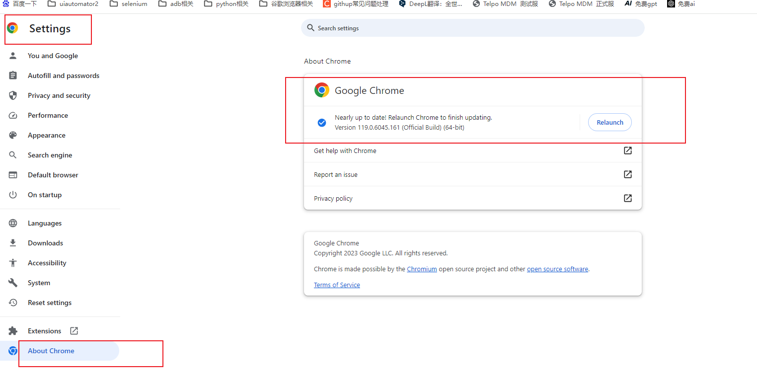

1. **需要下载和1、中版本一致的谷歌驱动：**

**下载地址（外网）：<https://googlechromelabs.github.io/chrome-for-testing/>**

**打开页面选择对应的版本的网址进行下载：找到119的stable版本(稳定版本)中对应的的chromedriver，找到相对应的操作系统版本的右侧的地址打开并进行下载**

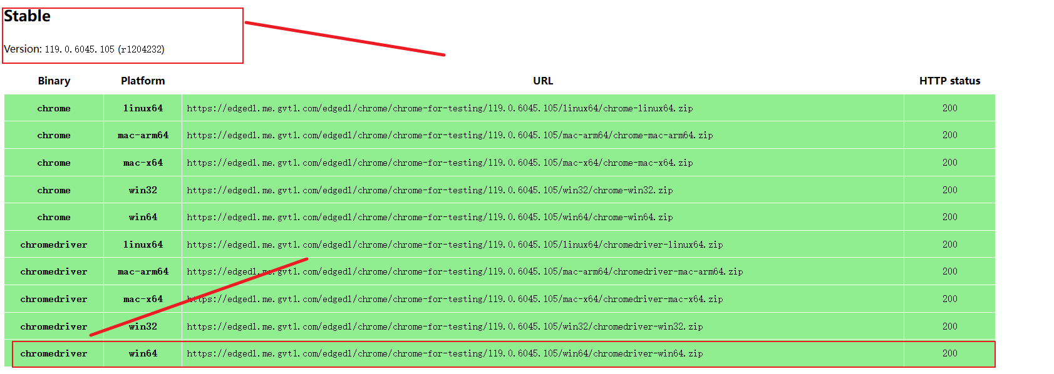

1. 解压下载的文件夹， 复制驱动文件：chromedriver.exe 到 项目的文件夹： Telpo_MDM\chromedriver-win64替换原本的驱动文件

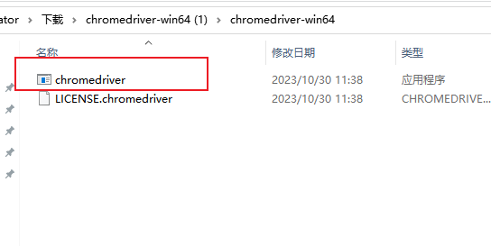

1. 配置谷歌环境变量，复制谷歌驱动所在文件夹位置： 例如：

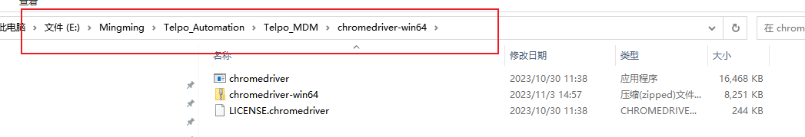

点击path, 点击编辑：

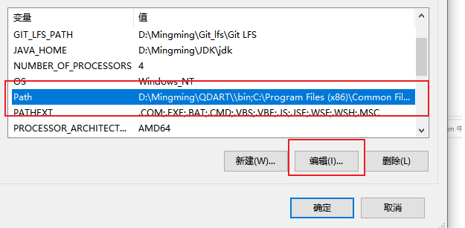

点击新建， 粘贴谷歌驱动所在的文件夹路径，保存

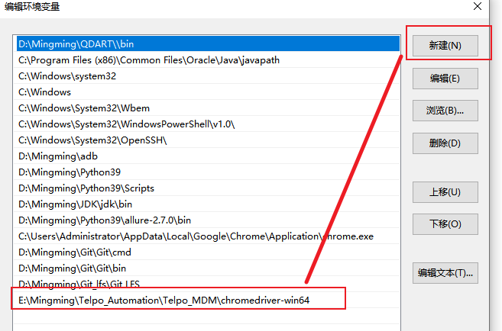

打开CMD, 回车： chromedriver; 显示相应的版本信息配置成功

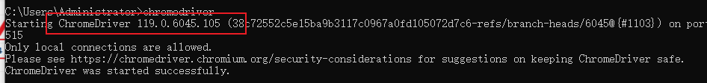

1. 复制驱动文件：chromedriver.exe 到： C:\Program Files\Google\Chrome\Application

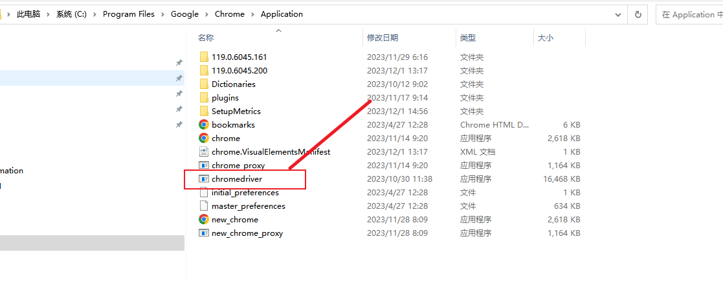

MDM调试操作指引：

单台设备调试（功能测试）: 执行项目根目录下的run.py 文件

1. 给设备连接上和电脑同一网段的wifi，先在测试正式服上绑定定相应的设备，安装好aimdm软件
2. 填写测试需要的数据： 去到项目根目录的文件夹 Config 下的 test_data.yaml

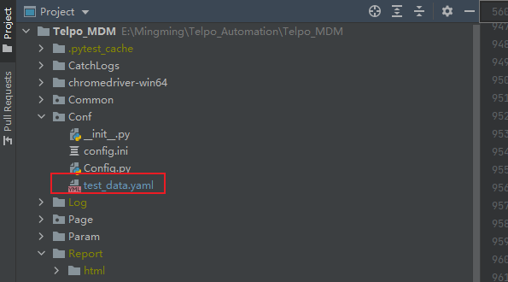

双击打开test_data.yaml:

App相关

1>可以看到第一个 work app, 是mdm 需要的工作app, 填写好名字，需要复制apk 到项目的Param/Work_app下面：

TPUI_v1.1.9.apk: tpui软件；

app_aimdm_V2.0.1_osapi_202311141615.apk：为aimdm后台软件

mdmApiUrl.txt: 为测试服或者正式服api, 如果为测试服，api为：<http://test.telpopaas.com，> 若当前测试地址为正式服务， api为：https://www.telpopaas.com

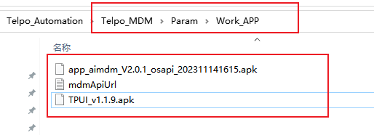

1. 第二个字段：没有签名要求之类的，可以不填，使用默认的app

特别注意： 需要修改app的时候， low_version_app 和 high_version_app是高低版本用来覆盖测试的，版本信息要注意； app_info的 apk 在项目的Param/Package 里面能找到（app_info 下所的apk, 跑自动化的时候需要在Param/Package里面找到相对应的包）

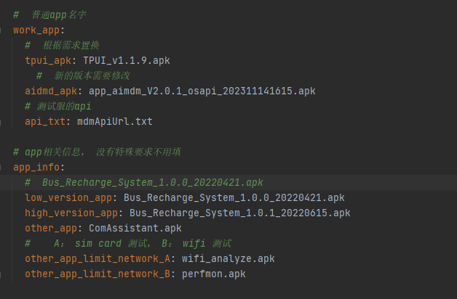

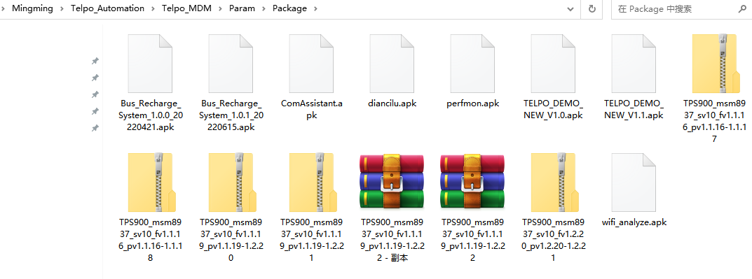

用户信息相关 如下图：

1. test_url: 为当前需要测试的网址：

test_user : 用户名

test_password: 用户密码

test_api: 当前测试网站服务器api

而 release_url, release_user, release_password, release_api 为需要转换服务器api的信息，

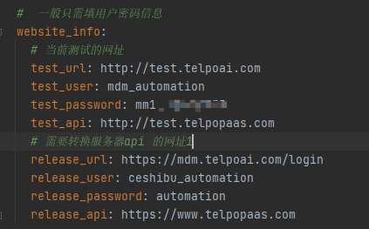

Ota 升级包信息：

Package_name: 直接填写要升级的的包名， 同app复制ota包到 Param/Package 下面

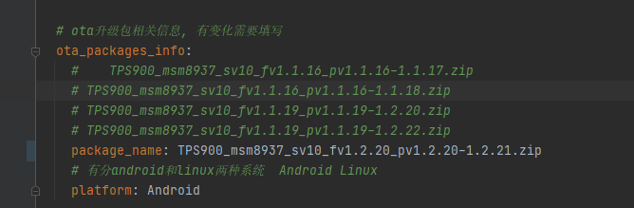

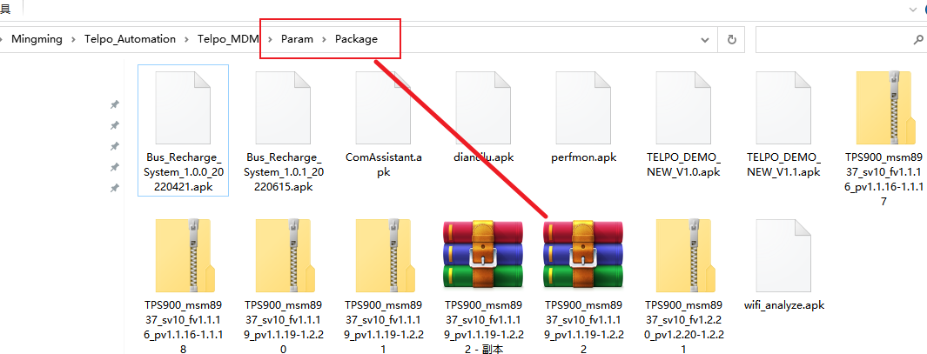

Sleep_test_param: 为无线休眠间隔时间休眠， 10 、20 指设备两次休眠，休眠时间分别为10s和20s

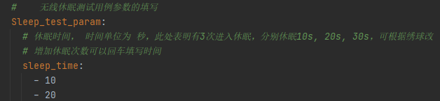

Content_info:

normal_file: 存放推送 normal file的文件名， 为txt、zip名字

boot_animation: 为推送的开机动画

wallpaper: 为推送的壁纸

boot_logo: 为开机logo

stability_test_file: 为多台设备并发断点续传推送的txt 文件，具体可以根据附件大小，修改增加或者减少附件

注意： Content_info 所有的内容放在Param/Content 下面

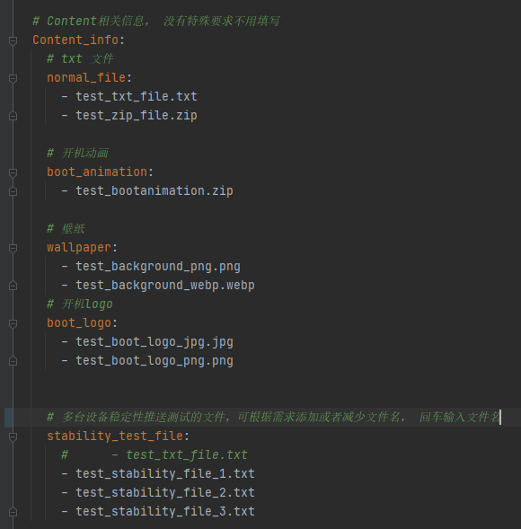

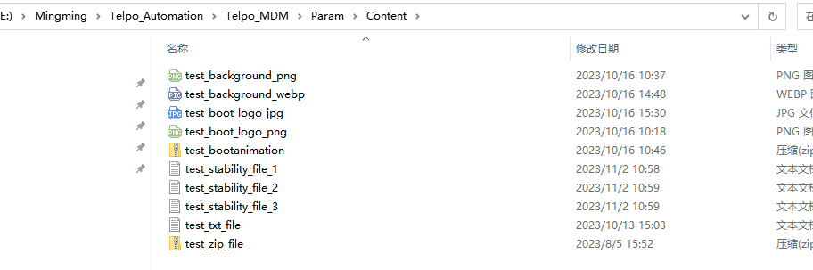

多设备稳定性下载时间测试：

多台设备ota, app, normal file相对应的下载时间设置

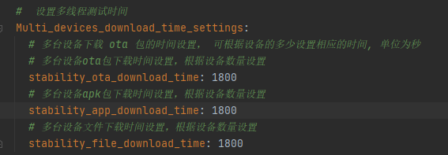

设备信息： 需要填写设备名称， 从adb devices中可得到设备名称

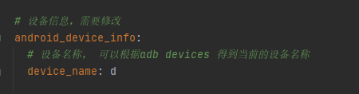

单台设备测试用例集中在 项目根目录下的 TestCase

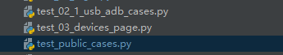

主入口运行文件为 项目根目录下的run.py

**多台设备多线程测试：**

1、多台设备并发测试用例集中在：项目下的 Stability_Cases, 用例在test_stability.py 里面，入口执行文件为 stability_run.py文件

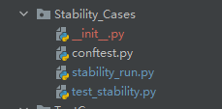

2、多台设备测试中，第一次需要打开adb 调试模式，连接wifi 使得电脑和设备在同一局域网，不要usb 线连接电脑 ，不需要做其他操作（包括平台添加设备，安装aimdm软件等）

3、多台测试用例中，可在用例中根据需求设置次数时间等等，如下图：

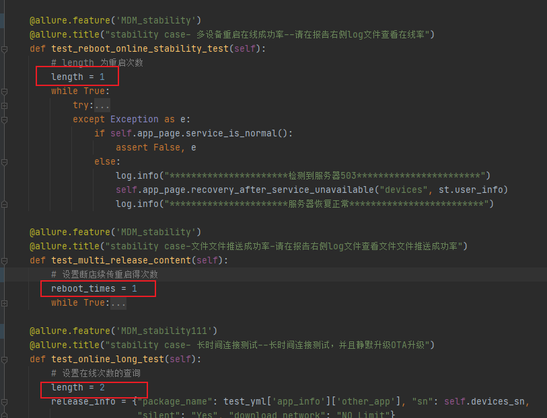

**测试报告**： 所有的调试步骤, 推送的壁纸截图，捕捉的设备log，还有测试数据都在报告里面，直接在报告看即可